BỔ SUNG NGHIỆP VỤ
Business Rules & Exception Flows
(Bản rà soát — đã thắt chặt các lỗ hổng nghiệp vụ)
Đề tài: Nền tảng mua bán và trao đổi sách cũ
Phần này bổ sung các quy tắc nghiệp vụ (business rules) và luồng ngoại lệ (exception flow) cho các use case mà bản mô tả scope ban đầu còn để ở mức happy-path. Mục tiêu là làm rõ: ai chịu trách nhiệm khi có sự cố, hệ thống phản ứng ra sao khi một bên không thực hiện đúng cam kết, và dữ liệu/trạng thái thay đổi thế nào qua từng bước.
Bản này đã được rà soát thêm để xử lý các lỗ hổng: thổi giá khi trao đổi, bên im lặng không phản hồi, hàng thất lạc dù đã “xác nhận gửi”, khoá sách một chiều trong trao đổi, Seller bùng đơn sau khi đã xác nhận, và đánh giá một chiều (chỉ Buyer chấm Seller). Các giải pháp được giữ ở mức phù hợp với phạm vi đồ án — chỉ dùng logic/số liệu nội bộ hệ thống (bộ đếm vi phạm, khung giá theo tình trạng, timeout tự động), không yêu cầu tích hợp dịch vụ bên ngoài nào ngoài phần vận chuyển vốn đã là tuỳ chọn (BR-17).

1. Mô hình trạng thái sách (Book Status)
Vì mỗi cuốn sách cũ là một hiện vật độc bản (không có “tồn kho” như hàng mới), mỗi bài đăng cần một trạng thái rõ ràng để tránh hai người cùng chốt một cuốn:
Trạng thái | Mô tả | Điều kiện chuyển tiếp
Đang bán (Available) | Sách hiển thị công khai, nhận yêu cầu mua/đổi. | Trạng thái khởi tạo khi Seller đăng bài.
Đã giữ chỗ (Reserved) | Có ít nhất 1 yêu cầu đang chờ Seller xác nhận; vẫn có thể nhận thêm yêu cầu khác để Seller so sánh. | Buyer gửi yêu cầu mua/đổi đầu tiên.
Đã chốt (Locked) | Seller đã chọn 1 người mua/đổi; các yêu cầu khác tự động bị từ chối. Trong trao đổi, CẢ HAI bài đăng liên quan đều chuyển Locked cùng lúc (xem BR-08). | Seller xác nhận 1 yêu cầu cụ thể.
Hoàn tất (Completed) | Giao dịch đã hoàn tất (đã thanh toán/đổi xong). | Buyer xác nhận đã nhận hàng đúng mô tả, hoặc hệ thống tự động hoàn tất sau thời hạn không phát sinh khiếu nại (xem EF-06, EF-10).
Về lại Đang bán | Sách quay lại trạng thái Available. | Seller từ chối tất cả yêu cầu, hoặc hết hạn xác nhận/giao hàng (VD 48h xác nhận đơn, trễ cửa sổ giao hàng), hoặc giao dịch bị huỷ do vi phạm.

2. Luồng Trao đổi sách (Book Exchange)
Đây là luồng rủi ro cao nhất vì không có dòng tiền làm trung gian bảo đảm như mua bán thông thường. Giải pháp: dùng cọc đảm bảo (deposit) để tạo rủi ro tài chính ngang nhau cho cả hai bên, thay vì escrow vật lý.

2.1 Business Rules
- BR-01 Hệ thống tự động tính chênh lệch giá trị giữa hai cuốn sách (dựa trên giá được định giá lúc đăng bài). Bên có sách giá trị thấp hơn phải bù thêm phần chênh lệch bằng tiền/ví nội bộ.
- BR-02 Giá đăng bài bị giới hạn theo khung nhằm chống thổi giá để trục lợi từ BR-01: Seller chọn tình trạng sách theo 4 mức chuẩn (Như mới / Tốt / Khá / Cũ); nếu có nhập giá bìa gốc, hệ thống giới hạn giá đăng trong khung % tương ứng mức tình trạng (VD Như mới 50-70%, Tốt 35-50%, Khá 20-35%, Cũ 10-20% giá bìa). Nếu không xác định được giá bìa, giá đăng tối đa bị giới hạn bằng 120% giá trung bình của các bài đăng cùng thể loại và tình trạng đang có trên hệ thống (tính nội bộ, không cần API bên ngoài).
- BR-03 Việc đặt cọc (BR-04) đồng thời là hành động xác nhận đồng ý với mức chênh lệch đã được thông báo ở BR-01; bên không đồng ý chỉ cần không đặt cọc, giao dịch sẽ không được kích hoạt — không cần thêm bước “xác nhận đồng ý” riêng.
- BR-04 Cả hai bên phải đặt cọc một tỷ lệ phần trăm giá trị sách (đề xuất 20–30%) vào ví hệ thống trước khi giao dịch được kích hoạt. Không đặt cọc = giao dịch không được xác nhận.
- BR-05 Sau khi cả hai đặt cọc, hệ thống mở một “cửa sổ giao hàng” có thời hạn cố định (đề xuất 3 ngày làm việc) để cả hai bên gửi sách.
- BR-06 Mỗi bên phải nhập mã vận đơn và bấm xác nhận “Đã gửi hàng”. Giao dịch chỉ coi là hoàn tất bước gửi khi CẢ HAI bên cùng xác nhận.
- BR-07 Cọc được hoàn lại khi cả hai bên xác nhận đã nhận sách đúng mô tả, HOẶC tự động hoàn sau X ngày (đề xuất 5 ngày làm việc) kể từ khi cả hai xác nhận đã gửi, nếu không có khiếu nại nào phát sinh — tránh trường hợp một bên im lặng khiến cọc bị treo vô thời hạn (xem EF-06).
- BR-08 Khi Seller chọn 1 yêu cầu trao đổi cụ thể, hệ thống chuyển ĐỒNG THỜI cả bài đăng của Seller và bài đăng mà Buyer dùng để trao đổi sang trạng thái Đã chốt (Locked); mọi yêu cầu trao đổi khác đang mở trên CẢ HAI bài đăng đó đều tự động bị từ chối kèm thông báo. Việc này ngăn một cuốn sách bị dùng để “trao đổi” cùng lúc ở nhiều cuộc trò chuyện khác nhau.

2.2 Exception Flow
Mã | Tình huống ngoại lệ | Cách xử lý
EF-01 | Seller từ chối yêu cầu đổi. | Yêu cầu bị đóng, sách quay về Đang bán, Buyer nhận thông báo.
EF-02 | Một bên không gửi hàng trong thời hạn cửa sổ giao hàng. | Hệ thống trừ cọc của bên vi phạm, chuyển khoản bồi thường cho bên còn lại, huỷ giao dịch, sách quay về Đang bán.
EF-03 | Một bên đã xác nhận “Đã gửi hàng” nhưng bên còn lại không nhận được gì (thất lạc, hoặc mã vận đơn không hợp lệ). | Gộp xử lý theo quy trình khiếu nại như EF-04: giữ nguyên cọc của cả hai, Staff tiếp nhận bằng chứng (kèm ảnh tra cứu mã vận đơn công khai nếu có) và quyết định bồi thường/hoàn cọc. Khi gửi khiếu nại, bên nhận chọn loại “Không nhận được hàng” thay vì “Sai mô tả”.
EF-04 | Cả hai đã gửi, nhưng một bên nhận sách không đúng mô tả (rách, sai tình trạng…). | Bên bị ảnh hưởng gửi khiếu nại kèm ảnh/bằng chứng trong vòng X ngày kể từ khi nhận hàng. Cọc của cả hai được giữ nguyên, Staff tiếp nhận và xử lý tranh chấp (có thể yêu cầu hoàn trả sách, bồi thường một phần cọc, hoặc huỷ khiếu nại nếu không đủ căn cứ).
EF-05 | Một bên không phản hồi khiếu nại trong thời hạn Staff yêu cầu. | Staff ra quyết định dựa trên bằng chứng một chiều còn lại; bên vắng mặt mất quyền khiếu nại thêm.
EF-06 | Một/cả hai bên không xác nhận đã nhận hàng cũng không gửi khiếu nại trong hạn X ngày kể từ khi cả hai xác nhận đã gửi. | Hệ thống tự động chuyển giao dịch sang Hoàn tất và hoàn cọc cho cả hai bên, theo cùng nguyên tắc auto-release ở luồng mua bán (EF-10), để tránh cọc bị treo vô thời hạn.
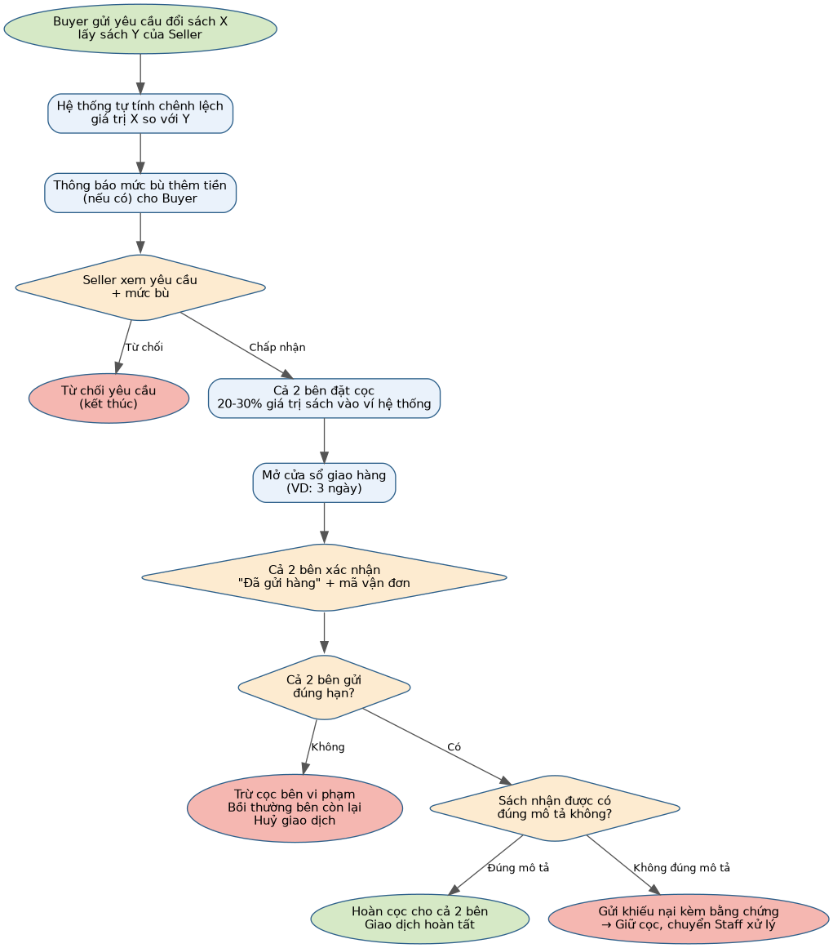
Hình 1. Sơ đồ luồng trao đổi sách kèm cơ chế đặt cọc
Lưu ý: để giữ sơ đồ dễ đọc, nhánh tự động hoàn cọc khi một bên im lặng không xác nhận (BR-07, EF-06) không được vẽ riêng — luồng đó tương đương nhánh “Đúng mô tả → Hoàn cọc” nhưng được kích hoạt bởi timeout thay vì bởi thao tác xác nhận thủ công.

3. Luồng Mua bán sách (Escrow tiền)

3.1 Business Rules
- BR-09 Khi Buyer thanh toán, tiền được chuyển vào ví tạm giữ của hệ thống (escrow), KHÔNG chuyển thẳng cho Seller.
- BR-10 Seller chỉ nhận được tiền vào ví cá nhân khi: (a) Buyer xác nhận đã nhận hàng và hài lòng, hoặc (b) hết thời hạn X ngày kể từ khi đơn vị vận chuyển xác nhận giao hàng mà Buyer không khiếu nại (tự động release).
- BR-11 Buyer chỉ được huỷ đơn miễn phí khi Seller chưa xác nhận đơn hàng. Sau khi Seller đã xác nhận, huỷ đơn phải đi qua flow khiếu nại/hoàn tiền.
- BR-12 Sau khi xác nhận đơn, Seller phải nhập mã vận đơn và xác nhận “Đã gửi hàng” trong hạn quy định (đề xuất 2 ngày làm việc); quá hạn coi như vi phạm (xem EF-08), tương tự nguyên tắc cửa sổ giao hàng ở luồng trao đổi (BR-05).
- BR-13 Hệ thống đếm số lần Seller vi phạm (không xác nhận đơn đúng hạn theo EF-07, hoặc không gửi hàng đúng hạn theo EF-08). Từ 3 lần vi phạm trở lên trong 30 ngày gần nhất, hệ thống tự động tạm khoá quyền đăng bài mới của Seller trong 7 ngày; Staff có thể mở khoá sớm nếu xét thấy có lý do chính đáng.

3.2 Exception Flow
Mã | Tình huống ngoại lệ | Cách xử lý
EF-07 | Seller không xác nhận đơn trong thời hạn quy định (VD 48h). | Đơn tự động huỷ, tiền hoàn lại ví Buyer, sách quay về Đang bán, ghi nhận 1 lần vi phạm cho Seller (xem BR-13).
EF-08 | Seller đã xác nhận đơn nhưng không nhập mã vận đơn / không gửi hàng trong hạn quy định (đề xuất 2 ngày làm việc kể từ khi xác nhận). | Hệ thống tự động huỷ đơn, hoàn tiền escrow cho Buyer, sách quay về Đang bán, ghi nhận 1 lần vi phạm cho Seller (xem BR-13).
EF-09 | Buyer nhận hàng không đúng mô tả, hoặc không nhận được hàng, sau khi Seller đã xác nhận. | Buyer gửi khiếu nại trong thời hạn cho phép (chọn loại “Sai mô tả” hoặc “Không nhận được hàng”), tiền escrow tiếp tục giữ, Staff xử lý: hoàn toàn bộ, hoàn một phần, hoặc giữ nguyên nếu khiếu nại không có căn cứ.
EF-10 | Buyer im lặng không xác nhận cũng không khiếu nại. | Sau X ngày kể từ khi giao hàng thành công, hệ thống tự động release tiền cho Seller để tránh treo vô thời hạn.

4. Xử lý khi nhiều người cùng muốn một cuốn sách
- BR-14 Trong lúc sách ở trạng thái Đang bán, hệ thống cho phép nhận nhiều yêu cầu mua/đổi cùng lúc và hiển thị dưới dạng danh sách cho Seller lựa chọn (không tự động theo kiểu ai nhanh hơn thắng).
- BR-15 Khi Seller chọn 1 yêu cầu, sách chuyển sang Đã chốt (Locked); tất cả yêu cầu còn lại tự động bị từ chối kèm thông báo gợi ý sách tương tự. Nếu yêu cầu được chọn là trao đổi, áp dụng đồng thời BR-08 (khoá cả hai bài đăng liên quan).

5. Vận chuyển
- BR-16 Không bắt buộc tích hợp API thật của đơn vị vận chuyển. Seller nhập mã vận đơn thủ công vào hệ thống; hệ thống chỉ theo dõi 2 mốc: Đã gửi → Buyer xác nhận đã nhận.
- BR-17 (Tuỳ chọn nâng cao, không bắt buộc) Tích hợp API tra cứu vận đơn công khai của một đơn vị vận chuyển (VD GHN sandbox) để tự động cập nhật trạng thái, nếu nhóm còn thời gian.
- BR-18 Phí vận chuyển: ở luồng mua bán, phí ship được cộng vào tổng số tiền Buyer thanh toán và giữ chung trong escrow (BR-09); ở luồng trao đổi, mỗi bên tự chịu phí gửi phần sách của mình — không phát sinh tính toán bù trừ phí ship giữa hai bên.

6. Rút tiền của Seller
- BR-19 Yêu cầu rút tiền phải được Staff/Admin duyệt thủ công trước khi xử lý, đối chiếu tên chủ tài khoản ngân hàng phải trùng với tên tài khoản Seller trên hệ thống.
- BR-20 Chỉ được rút số dư đã release (không tính phần tiền đang bị giữ escrow cho các đơn chưa hoàn tất).

7. Đánh giá (Review)
- BR-21 Buyer được sửa hoặc xoá đánh giá của mình trong vòng 48 giờ sau khi đăng.
- BR-22 Không cho xoá đánh giá nếu đánh giá đó đang được dùng làm bằng chứng trong một khiếu nại chưa xử lý xong.
- BR-23 Seller cũng được đánh giá Buyer sau khi giao dịch chuyển sang Hoàn tất, áp dụng cùng quy tắc sửa/xoá (BR-21) và giới hạn không xoá khi đang là bằng chứng khiếu nại (BR-22). Đánh giá hai chiều giúp hệ thống nhận diện cả Buyer hay bùng đơn / khiếu nại vô căn cứ, không chỉ Seller giao hàng kém.

